الإحصاء الفلسطيني يعلن الرقم القياسي الصناعي لشهر تشرين ثاني 11/2012

انخفاض الرقم القياسي لكميات الإنتاج الصناعي في الأراضي الفلسطينية خلال شهر تشرين ثاني 2012

يعتبر مؤشر الرقم القياسي لكميات الإنتاج الصناعي أداة رئيسية لفحص التغير في كميات الإنتاج الصناعي للأنشطة الصناعية الخاصة بالمنشآت الاقتصادية ذات الأهمية في الصناعات المختلفة، وبحسب بيانات 2011 فقد ساهم النشاط الصناعي بما نسبته 12.60% من إجمالي الناتج المحلي الإجمالي.

سجل الرقم القياسي لكميات الإنتاج الصناعي انخفاضاً مقداره 0.76% خلال شهر تشرين ثاني 2012 مقارنة بشهر تشرين أول 2012، اذ انخفض الرقم القياسي لكميات الانتاج الصناعي الى 111.57 خلال شهر تشرين ثاني 2012 مقارنة بـ 112.43 خلال الشهر السابق (شهر الأساس كانون ثاني 2011 = 100).

حركة كميات الإنتاج الصناعي على مستوى الأنشطة الاقتصادية الرئيسية
سجلت أنشطة الصناعات التحويلية انخفاضاً مقداره 1.26% عن الشهر الماضي والتي تشكل أهميتها النسبية 80.56% من إجمالي أنشطة الصناعة، فيما سجلت أنشطة التعدين واستغلال المحاجر ارتفاعاً بنسبة 3.06% خلال شهر تشرين ثاني 2012 مقارنة مع شهر تشرين أول 2012 والتي تشكل أهميتها النسبية 4.59% من إجمالي أنشطة الصناعة، كما ارتفعت كميات انتاج الكهرباء والماء بنسبة 0.51% خلال شهر تشرين ثاني 2012 مقارنة مع الشهر السابق والتي تشكل أهميتها النسبية 14.85% من إجمالي أنشطة الصناعة.

أما على صعيد الأنشطة الفرعية والتي لها تأثير نسبي كبير على مجمل الرقم القياسي، فقد سجلت بعض الصناعات انخفاضاً خلال شهر تشرين ثاني 2012 مقارنة بشهر تشرين أول 2012 منها صنع المنتجات الغذائية والمشروبات، وانتاج وجمع وتوزيع المياه، وصنع المنسوجات.

من ناحية أخرى سجل الرقم القياسي لكميات الإنتاج الصناعي ارتفاعا في بعض الأنشطة الصناعية الأخرى منها صنع الأثاث، وصنع منتجات المعادن المشكلة عدا الماكينات والمعدات، صنع منتجات التبغ.

الرقم القياسي لكميات الإنتاج الصناعي للأشهر تشرين أول 2011- تشرين ثاني 2012 (شهر الأساس كانون ثاني 2011 = 100 )
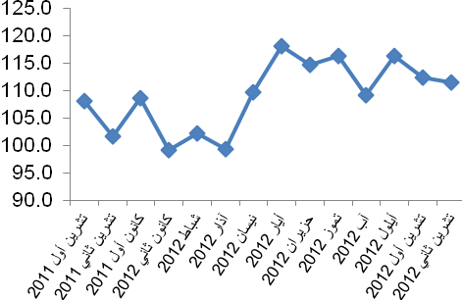

ملاحظة: الأهمية النسبية للأنشطة تمثل التوزيع النسبي للقيمة المضافة للمؤسسات الصناعية في العام 2009.

